翠江派出所召开辖区废旧物资回收业治安管理工作会议
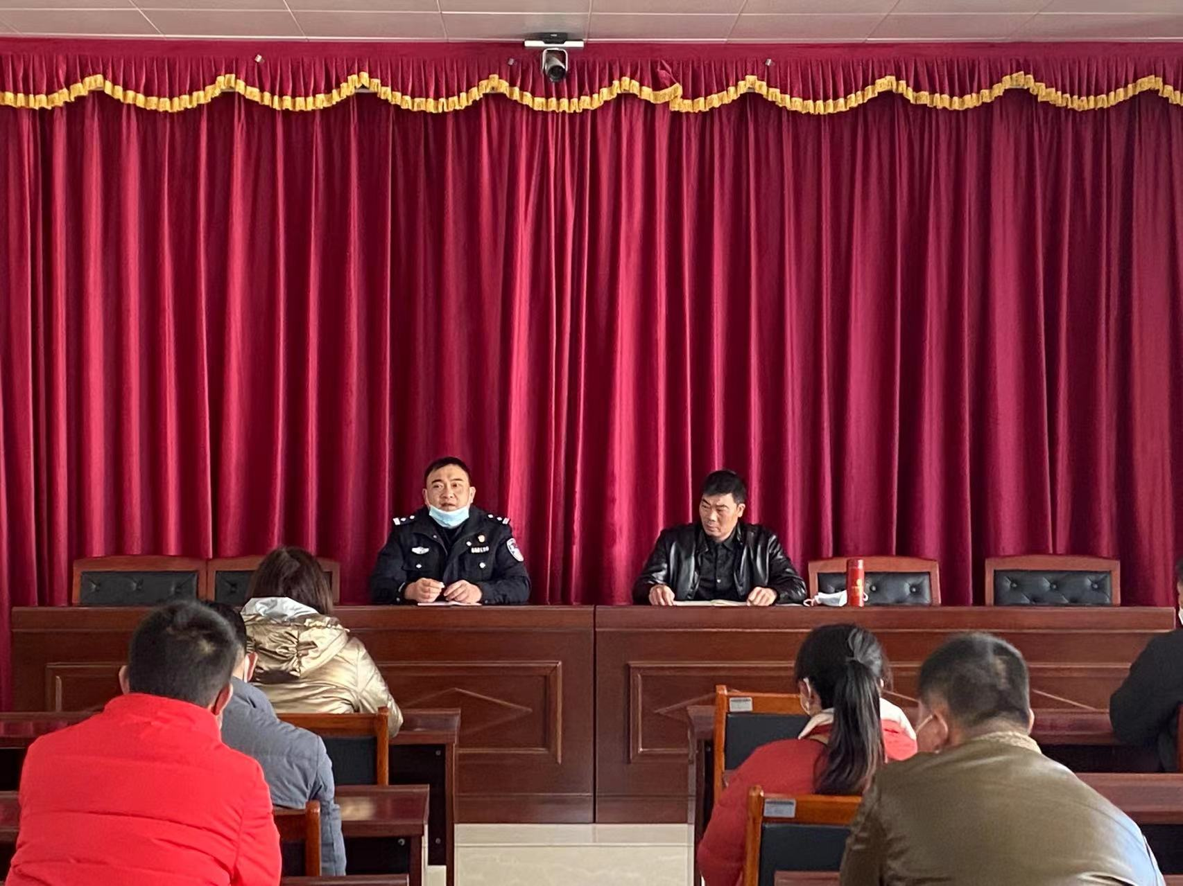
1月6日，翠江派出所组织全辖区废旧物资回收业业主召开废旧物资回收业治安管理工作会议。
会议通报了2022年废旧物资回收业治安管理工作有关情况、存在问题及今后工作措施。社区民警组织废旧物资回收业业主认真学习了《废旧金属收购业治安管理办法》《治安管理处罚法》等法律法规，宣讲了诚信，反诈等法律知识，希望通过学习来促进行业自身的合法经营和规范管理。
会议要求，一是要从思想上重视规范管理、守法经营，强化责任意识，杜绝为盗窃等违法犯罪行为提供销赃渠道；二是从业人员要认真核验物品提供人的身份信息、物品来源证明，做好登记并逐一建立相关台账，保存备查；三是进一步加强与公安机关的沟通联系，全力支持和配合公安机关的工作，如有可疑情况要立即报告公安机关；四是要注意消防安全，及时清理可燃、易燃物品，加强用火用电管理，规范废旧物品摆放、处理，严格落实各项安全措施。
下一步，翠江派出所将继续深入推进安全检查，加强宣传教育，进一步提高废旧物资回收业经营者的安全防范意识，为净化辖区社会治安环境夯实基础。

